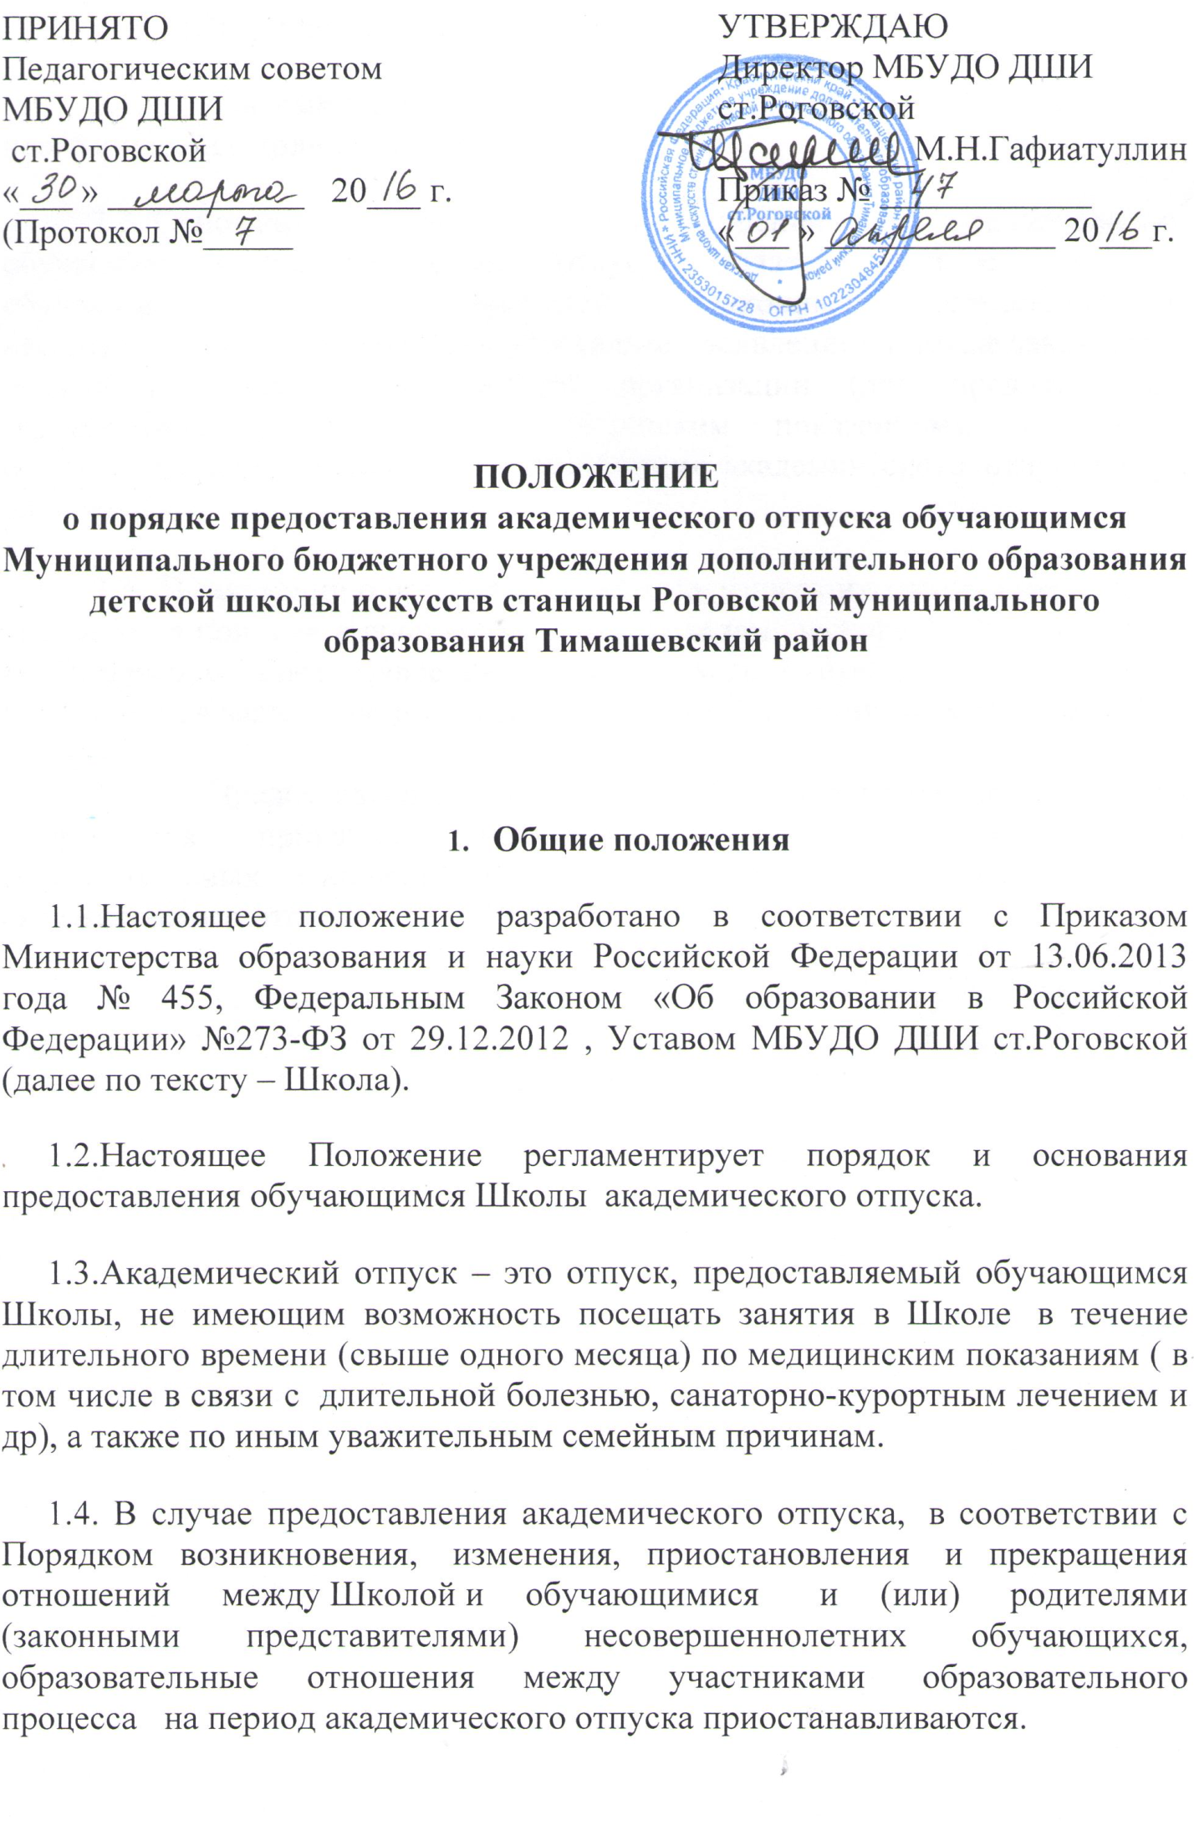
2.Порядок предоставления академического отпуска
2.1. Академический отпуск предоставляется обучающемуся неограниченное количество раз
2.2. Основанием для принятия решения о предоставлении обучающемуся академического отпуска является личное заявление обучающегося или родителей (законных представителей) несовершеннолетнего обучающегося (далее - заявление), а также заключение врачебной комиссии медицинской организации (для предоставления академического отпуска по медицинским показаниям), документы, подтверждающие основание предоставления академического отпуска (при наличии).

2.3. В заявлении о предоставлении академического отпуска заявителем
указывается причина и срок необходимого академического отпуска. В случае необходимости предоставления академического отпуска по медицинским показаниям, к заявлению прикладываются копии медицинских документов.

2.4. Предоставление обучающимся академического отпуска оформляется приказом директора Школы о приостановлении образовательных отношений в связи с предоставлением обучающемуся академического отпуска.

2.5. При выходе обучающегося из академического отпуска директор
Школы издает приказ о возобновлении образовательных отношений, в
связи с выходом обучающегося из академического отпуска.

